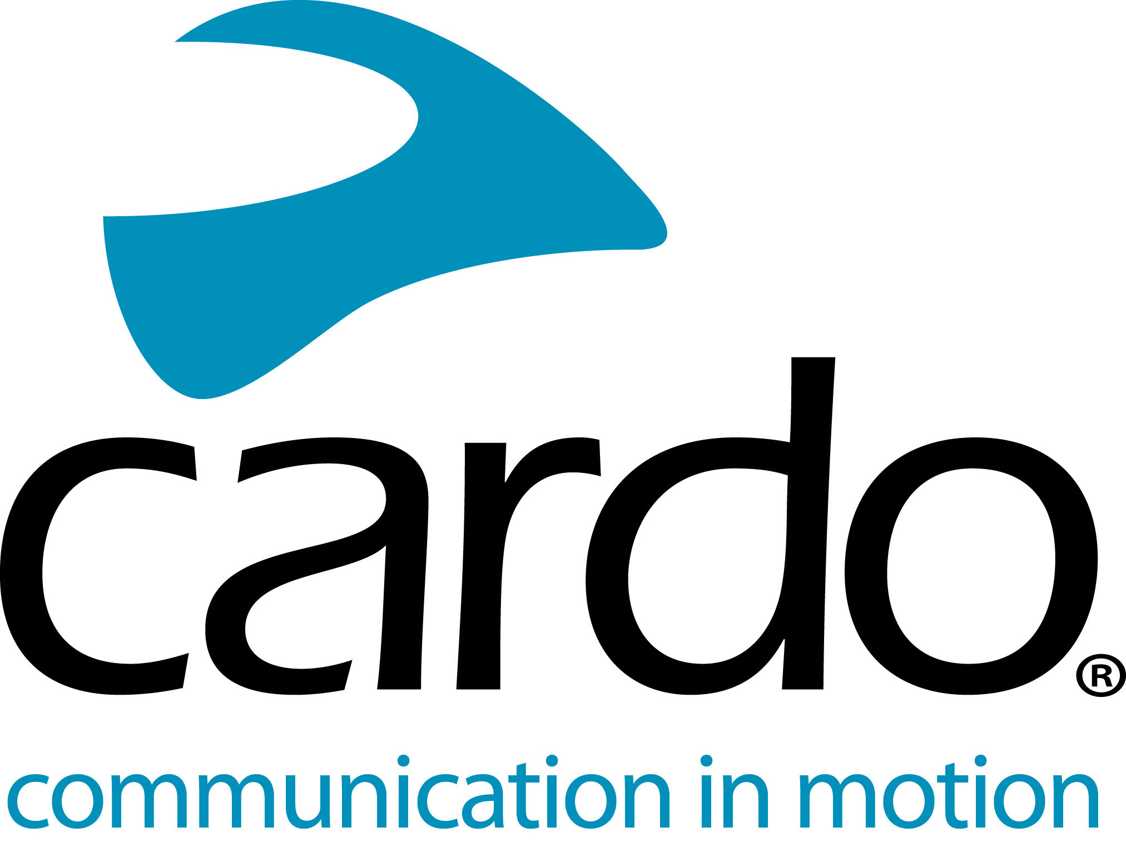

Cardo Systems PACKTALK Bold – Lebensrettende Kommunikationsgeräte

Der Weltmarktführer von drahtlosen Kommunikationssystemen für Motorradfahrer, Cardo Systems, ist stolz darauf, dass seine Kommunikationsgeräte bei Notfalleinsatzkräften auf der ganzen Welt die erste Wahl sind. Von der Polizei in Frankreich, Großbritannien und Südafrika bis hin zur Ersthelferorganisation United Hatzalah in Jerusalem (Israel) und sogar dem Fallschirmspringer-Team „Red Lions“ der Streitkräfte von Singapur...
Bei der Arbeit im Notfalldienst ist das Vertrauen in die verwendete Ausrüstung von größter Bedeutung, denn das schnelle Empfangen und Weiterleiten von Nachrichten kann oft den Unterschied zwischen Leben und Tod ausmachen.
Was macht das Cardo System PACKTALK Bold zu einer so ausgezeichneten Lösung für diese Aufgabe?
Die „Set-and-forget“-Konnektivität der Dynamischen Netzkommunikation (Englisch: Dynamic Mesh Communication, DMC) bedeutet, dass die PACKTALK-Bold-Geräte nach der ersten Kopplung ein Geräteleben lang miteinander gekoppelt bleiben. Man erspart sich damit das ewige Herumprobieren zu Beginn oder am Ende einer Schicht und die endlosen Versuche, die Geräte alle erst einmal miteinander zu koppeln. Damit erfolgt jeder Einsatz reibungslos und man weiß, dass man sich stets auf die Geräte verlassen kann. Die automatische Wiederverbindung der Einheiten spart auch beim Einsatz auf der Straße Zeit, wenn einzelne Fahrer aus der 1600 Meter (etwa eine Meile) großen Zone, welche die Standardreichweite von PACKTALK Bold darstellt, herausfahren oder wieder in sie zurückkehren. Es besteht auch die Möglichkeit, zwischen zwei und fünfzehn Fahrer miteinander zu verbinden, was sich beim Fahren in großen Gruppen als äußerst praktisch erweist.
Akustisch falsch verstandene Informationen können einen großen Unterschied ausmachen. Der PACKTALK Bold ist serienmäßig mit JBL-Lautsprechern ausgestattet und bietet den Benutzern das „Ultimative Klangerlebnis“, d. h. jede Sprachkommunikation kann mit einer extremen Klarheit gehört und verstanden werden. Dies ist das Ergebnis einer strategischen Partnerschaft zwischen zwei weltweit führenden Spezialisten, Cardo Systems und JBL, die damit einen neuen Standard für die Audioqualität von Helmkommunikationssystemen gesetzt hat. Die automatische Lautstärkeregelung passt die Lautstärke auch auf der Grundlage der äußeren Umgebungsgeräusche an, so dass man sich als Benutzer sicher sein kann, dass man keine kritische Kommunikation aufgrund von Motorenlärm, Sirenengeheul oder Windgeräuschen verpasst.
Beim freien Fall durch die Luft ist es nicht immer möglich, Knöpfe zu drücken – genau wie beim Fahren auf einem Polizei- oder Notarztmotorrad. Und genau hier kommt die Natürliche Sprachsteuerung ins Spiel. Die Fahrer können einfach „Hey Cardo“ sagen – und das Gerät reagiert sofort, um den gegebenen Befehl auszuführen, ohne dass der Fahrer dafür irgendwelche Knöpfe drücken muss. Die Technologie lässt sich auch nahtlos in die Sprachsteuerungsplattformen von Apple Siri™ und „OK Google“™ integrieren.
Dank der Akkulaufzeit von 13 Stunden und der Möglichkeit, das Gerät auch unterwegs aufzuladen, ist sichergestellt, dass die Benutzer immer verbunden sind und sich keine Sorgen darum machen müssen, dass der Akku womöglich bald leer sein könnte, wenn sie losfahren, um eine wichtige Verhaftung vorzunehmen.
Der PACKTALK Bold ist wasser- und staubdicht, so dass er unter allen Wetterbedingungen problemlos eingesetzt werden kann.
Jonathan Yanai, VP Global Sales bei Cardo Systems, kommentiert: „Wir sind sehr stolz darauf, dass unsere Kommunikationsgeräte die erste Wahl für solche Einsätze sind. Wir sind sehr froh darüber, dass wir den Menschen dabei helfen können, ihre Arbeit so effektiv wie möglich auszuführen, und wir streben danach, den Einsatz der Geräte für sie so einfach und problemlos wie möglich zu gestalten.
Die Geräte, die von ausgewählten Polizeibeamten Frankreichs, Südafrikas und Großbritanniens sowie vom Fallschirmspringer-Team „Red Lions“ in Singapur verwendet werden, sind völlig identisch mit denen, die wir an unsere zivilen Kunden verkaufen. Und Sie müssen zugeben, dass das ziemlich cool ist! Weil unsere Geräte unter derart schwierigen Bedingungen eingesetzt werden, lernen wir durch die Rückmeldungen dieser Benutzer auch vieles, was wir im Form von Innovationen und Verbesserungen letztendlich in die Produkte für unsere zivilen Kunden einfließen lassen können.“
Seit die israelische Polizei vor zehn Jahren mit dem Einsatz der Cardo-Geräte begann, ist die Zahl der Unfälle um 37% zurückgegangen. Ihre Zweiradflotte umfasst insgesamt 1.450 Maschinen, davon 350 Motorräder und 1.100 Motorroller. Auf die Frage nach der Effektivität der Geräte antwortet Yaron Ben Yossef, Oberstabsfeldwebel und Leiter der Abteilung für Motorräder sowie der Abteilung für Terrorismusbekämpfung und Aufruhrkontrolle und des Notfalldezernates in Israel, mit ganz klaren Worten: „Dieses System rettet Leben.“
Finden Sie weitere Informationen über Cardo Systems bei www.cardosystems.com.
Beteiligen Sie sich an der Kommunikation auf Facebook, Twitter und Instagram.
*PACKTALK Bold oder PACKTALK Slim unter perfekten Bedingungen über Dynamic Mesh Communication verbunden.
Über Cardo
Cardo Systems hat sich auf Design, Entwicklung, Herstellung und Verkauf von hochmodernen drahtlosen Kommunikations- und Unterhaltungssystemen für Motorradfahrer spezialisiert. Seit seiner Gründung im Jahr 2004 hat Cardo bei einem Großteil der Innovationen für Bluetooth-Motorradkommunikationssysteme Pionierarbeit geleistet. Die Produkte des Unternehmens, die mittlerweile in über 100 Ländern erhältlich sind, gehören zu den weltweit führenden Kommunikationsgeräten der Motorradbranche.

